共青团青海大学委员会简报
2025年第51期
共青团青海大学委员会编 2025年11月24日

“三献同心，大爱同行”三献系列活动之造血干细胞采样活动顺利结束
为弘扬“人道、博爱、奉献”的红十字精神，助力生命救援事业发展，由校团委联合青海省红十字会共同主办的造血干细胞采样活动于2025年11月10日至21日在校本部成功举办，我校160名师生经健康评估后，成功完成采样，现场签署捐献同意书，合格后正式纳入中华骨髓库。
活动前期，校团委通过官方公众号、团支部书记联点群等渠道进行了宣传动员，详细解读了造血干细胞采样捐献的流程、意义及爱心激励政策，组织开展了“三献”知识竞赛等活动，有效消除了师生对造血干细胞捐献的认知误区，针对“捐献过程疼痛难忍”的顾虑，通过专业知识普及说明，捐献主要采用外周血采集方式即可完成，且无术后恢复期的明显不适；同时，还纠正了“造血干细胞捐献仅适用于特定人群”“配型成功后必须强制捐献”等认知偏差，明确配型成功后需结合捐献者身体状态、意愿等综合判断，全程遵循自愿原则，切实让师生通过活动掌握科学知识，破除认知壁垒，增强对造血干细胞捐献的理解与认同。
本次活动期间，青海省红十字会专业医护团队在我校志愿者的配合下，严格按照医疗规范开展健康筛查、血样采集工作，详细记录捐献者信息，现场为160名造血干细胞采样成功的师生发放了纪念证书和书签。
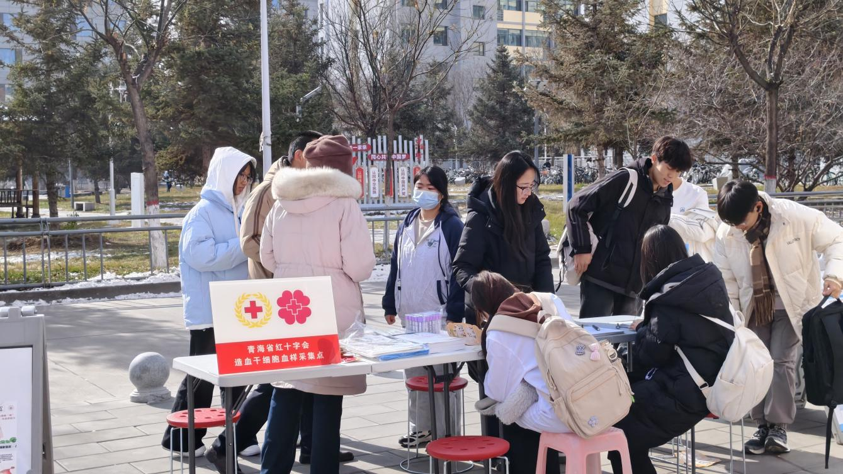
活动的成功举办，不仅为血液病患者搭建了生命救援桥梁，更彰显了我校师生的责任担当与人文情怀，为校园精神文明建设注入了温暖力量，大家纷纷表示，加入中华骨髓库是青春里极具意义的经历，要向我校已经成功捐献造血干细胞的4位榜样学习。我校临床医学院张煜老师已经配型成功，预计将于12月完成造血干细胞捐献。

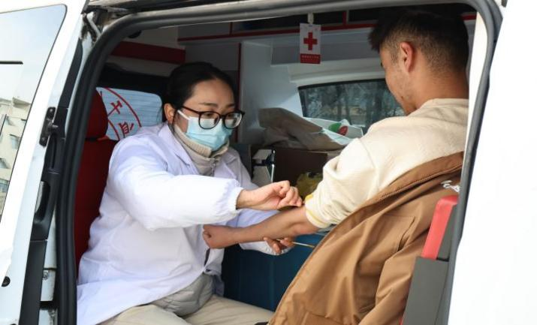
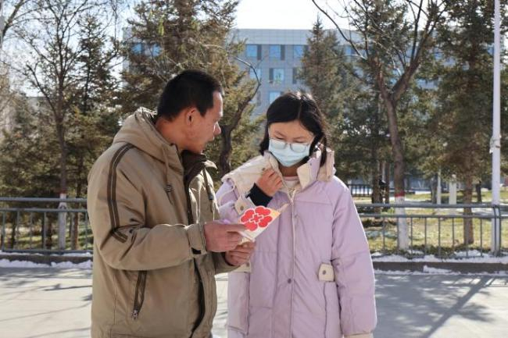

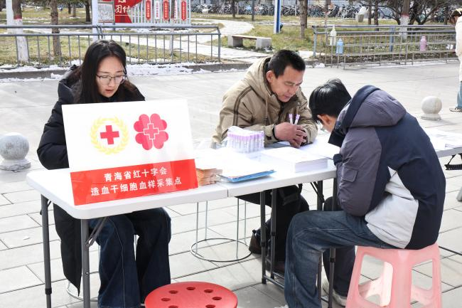
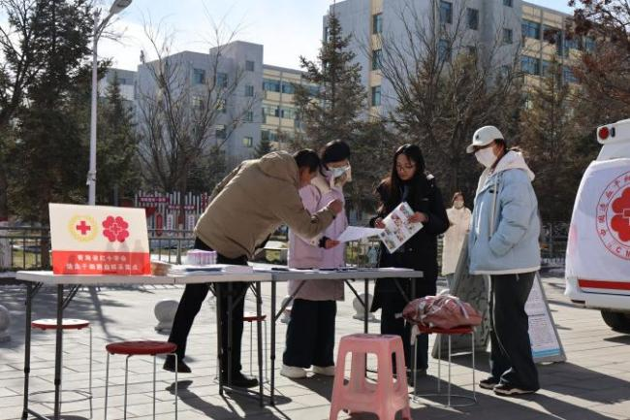
下一步，造血干细胞采样车将在青海大学昆仑路校区驻点一周，持续推进造血干细胞采样登记工作。校团委将以此次驻点活动为契机，在医学院学生群体中进一步强化宣传引导——既深入弘扬“人道、博爱、奉献”的红十字精神，也重点构建造血干细胞捐献长效宣传教育机制。后续将依托志愿服务、主题实践、捐献者案例分享等多元化形式，引导青年学子主动加入造血干细胞公益捐献队伍，以青春担当传递生命温暖，为建设文明校园、助力和谐社会建设注入青海大学力量。

